

**Sistemas de Información y Gestión y Business Intelligence: Sistema de Recomendación de equipos de fútbol**

**Trabajo realizado por David Álvarez Reñones**

**ÍNDICE**

1. Introducción…………………………………………3
2. Objetivos………………………………………………3
3. Herramientas y métodos de trabajo……..4
4. Trabajo………………………………………………….5
5. Análisis crítico……………………………………..22
6. Líneas de futuro…………………………………..24
7. Bibliografía…………………………………………..26
   * + 1. **Introducción**

La aplicación consiste en un sistema de recomendación orientado a personas que les gusta el fútbol y que quieren conocer con qué equipo se identificarían más o deberían ir a ver dependiendo su situación geográfica dentro de un país.

El proyecto consta de una base de datos en “csv” con equipos de las 7 principales ligas europeas (España, Francia, Italia, Alemania, Inglaterra, Holanda y Portugal) y con datos representativos de éstos como ciudad, presupuesto del equipo, tamaño del estadio…, una interfaz de usuario realizada con HTML que incluye además código “javascript” y un archivo “css” para darle estilo a nuestra interfaz.

* + - 1. **Objetivos**

El propósito de esta aplicación es la de dar opción a un usuario a acceder a una base de datos en la que se encuentran englobados los principales equipos de futbol a nivel mundial, en la que, a través de una serie de parámetros elegidos por éste, como son el país, las coordenadas geográficas (longitud y latitud), el tipo de presupuesto y la capacidad del estadio, nos presentará los resultados que se adapten a esta petición.

**3. Herramientas y métodos de trabajo**

Como herramientas para el desarrollo de la aplicación se ha optado por elegir el lenguaje Python, tanto por la legibilidad de su código como por sus principales características que se adaptan perfectamente a este propósito.

Para realizar la interfaz utilizamos HTML, un lenguaje utilizado para el desarrollo de páginas web.

Para enviar los datos desde la interfaz al archivo Python utilizaremos AXIOS, librería de JavaScript que gestiona a la perfección y de forma sencilla el envío y recepción de información desde servicios web.

Para recibir los datos en el archivo Python emplearemos Flask, framework escrito en Python concebido para facilitar el desarrollo de Aplicaciones Web.

Una base de datos con todos los equipos de las 7 ligas mencionadas anteriormente con sus principales características en formato “csv”

(comma-separated values).

1. **Trabajo**

* **Creación del archivo csv:**

Comenzamos el proyecto creando nuestra base de datos de la que sacaremos toda la información necesaria para el desarrollo de la aplicación en formato “.csv”. Un csv (comma-separated values) es un archivo de texto que almacena los datos en forma de columnas, separadas por coma y las filas se distinguen por saltos de línea. Los campos que incluiremos son:

* + Nombre del club
  + Ciudad del club
  + Población de la ciudad del club: A partir de la cantidad de personas que vivan en la ciudad, puede ser de 3 tipos:
    - Baja: Población menor de 250000 habitantes
    - Media: Población entre 250000 y 750000 habitantes
    - Alta: Población mayor de 750000 habitantes
  + País/Liga del club: Actualmente contamos con 7 ligas/países en nuestra base de datos:
    - España (LaLiga Santander)
    - Inglaterra (Premier League)
    - Francia (Ligue 1)
    - Italia (Serie A)
    - Alemania (Bundesliga)
    - Holanda (Eredivisie)
    - Portugal (Liga NOS)
  + Presupuesto: Podemos clasificar el presupuesto de un equipo de 3 formas:
    - Bajo: Menor de 75 millones de €
    - Medio: Entre 75 y 150 millones de €
    - Alto: Mayor de 150 millones de €
  + Capacidad del estadio del equipo: Podemos clasificar la capacidad del estadio de un equipo de 3 formas:
    - Bajo: Menor de 25000 espectadores
    - Medio: Entre 25000 y 50000 espectadores
    - Alto: Mayor de 50000 espectadores
  + Latitud: Podemos clasificar la latitud de un equipo de 3 formas:
    - Norte
    - Centro
    - Sur
  + Longitud: Podemos clasificar la longitud de un equipo de 3 formas:
    - Oeste
    - Centro
    - Este

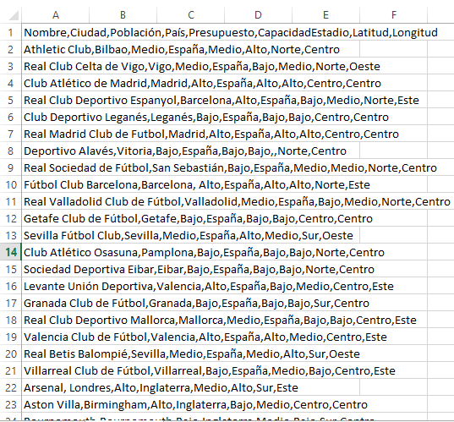

Ilustración 1. Archivo csv

* **Creación del archivo HTML:**

La interfaz de nuestra aplicación la realizaremos en HTML, un lenguaje de programación utilizado para el desarrollo de aplicaciones web. El estilo de nuestra interfaz lo obtenemos de uno de los múltiples estilos que encontraremos en la web

<https://www.templatemonster.com/es/blog/2018/11/13/100-formularios-html5-css3-gratis-de-registro-ininio-de-sesion/> aunque con numerosas modificaciones para adecuarlo a nuestras necesidades. Esta interfaz primaria consta de un rectángulo en su centro en la que incluiremos valores “select” para que el usuario pueda introducir los parámetros que desee. Debajo de estos selectores colocaremos un botón que al ser pulsado, pondrá en funcionamiento el programa.

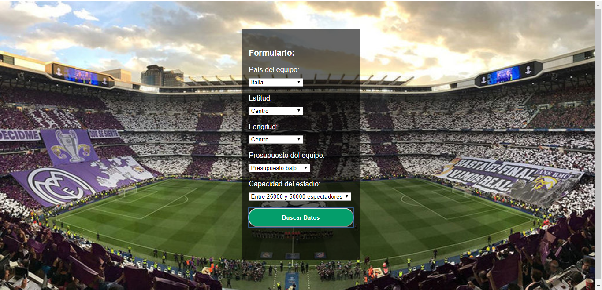

Ilustración 2.Interfaz de usuario

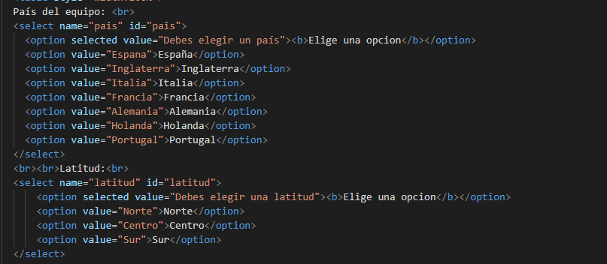

Ilustración 3. Código HTML de Selects

* **Funcionamiento del programa:**

En los dos puntos anteriores vimos dos archivos necesarios para el funcionamiento del programa como son la interfaz HTML y el archivo csv. A continuación vamos a explicar cómo trabaja nuestra aplicación ante un caso real.

En primer lugar, debemos crear el servidor en el archivo Python. Para ello utilizaremos un template. Lo primero que realizaremos es crear una ruta para aceptar la petición, en este caso, la raíz del servidor.

Una vez que recibamos una petición en esta ruta utilizaremos como retorno el método render_template el cual indicará como parámetro el nombre del template a cargar, en este caso, “index.html”.

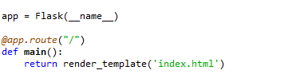

Después de realizar este proceso podemos arrancar el servidor que se encuentra en vía consola de comandos, ya sea de Windows (cmd), de Spyder (programa utilizado para crear nuestro código Python) o de Visual Studio Code (utilizado para el código HTML).

Para ello, debemos situarnos en la carpeta que contiene el archivo “.py” y ejecutarlo mediante el comando “python + [nombre del archivo]”

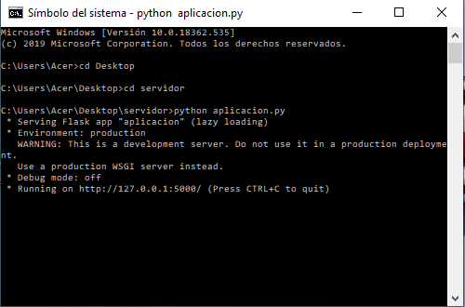

Ilustración 4. Arrancado del servidor

Como podemos observar, el código se ejecuta correctamente y nos indica que nuestra aplicación se ha lanzado en el puerto 5000.

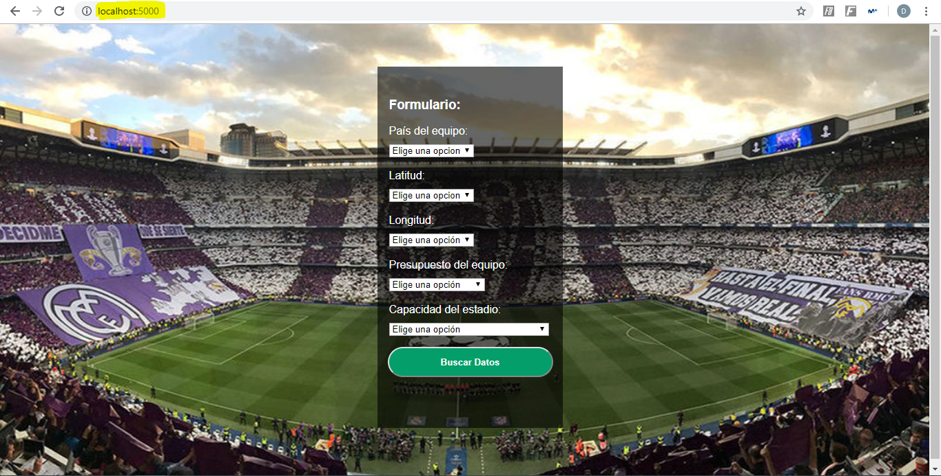

Ilustración 5. Funcionamiento en el puerto 5000

Una vez puesto en funcionamiento, el usuario introduce los parámetros que considere. Cabe destacar que no se contemplan todos los datos que tenemos en la base de datos, sino que para estar versión inicial trabajaremos con 5 aspectos principales: País, Latitud, Longitud, Presupuesto del equipo y Capacidad del estadio. Para este caso particular, utilizaremos la siguiente información para encontrar nuestro equipo

* País: España
* Latitud: Centro
* Longitud: Centro
* Presupuesto: Alto
* Capacidad del estadio: Alto

Después de introducir los datos, pulsamos el botón de búsqueda para iniciar la operación.

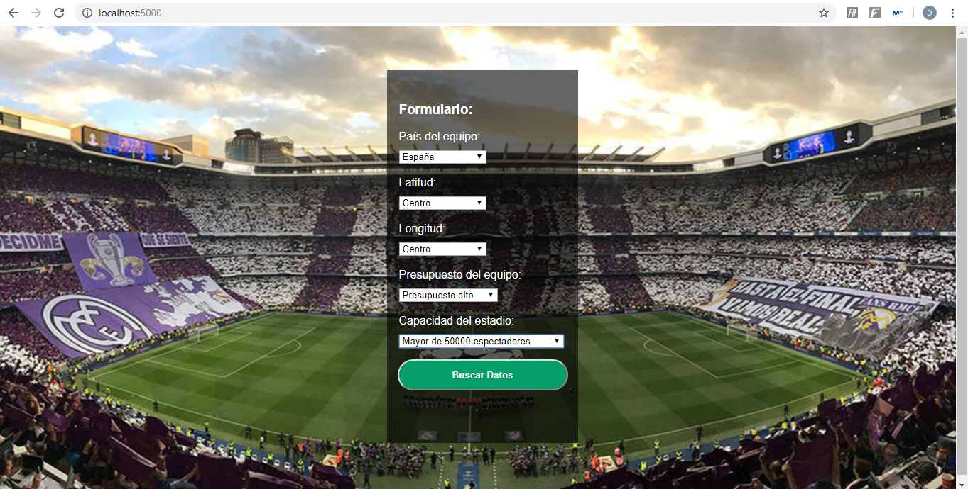

Ilustración 6. Introducción de datos en la interfaz

Al pulsar el botón, se realiza la función javascript “getData()” contenida en el código HTML que obtiene los datos marcados por el usuario en los selectores.



Ilustración 7. Funcion del botón

Para ello, creamos una variable para cada uno de los valores que podemos introducir en la interfaz. Posteriormente, obtenemos los valores mediante el método de HTML “getElementById(“[id del dato que queremos obtener].value”

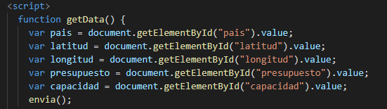

Ilustración 8. Obtención de datos

Cuando ya tenemos todos los valores guardados, llamamos a la función “envía()”. Ésta se encarga de enviar a nuestro archivo Python los datos que hemos obtenido previamente. Para ello utilizaremos Axios, librería de javascript utilizada para el envío de datos. Lo primero que haremos será definir a dónde queremos enviar la información, utilizando la variable *path,* que almacenará la ruta. Posteriormente realizaremos un post en el que pasaremos la ruta y las variables.

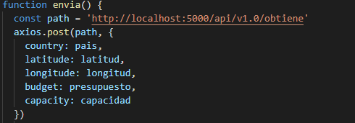

Ilustración 9. Función de envío de datos

Una vez acabado por el momento con el código HTML, pasamos el código Python. En primer lugar, importamos las siguientes librerías:

* CSV: Nos permite trabajar con archivos de extensión .csv
* Pandas: Librería destinada al análisis de datos, que proporciona unas estructuras de datos flexibles y que permiten trabajar con ellos de forma muy eficiente. En este caso, nosotros emplearemos dataframes, estructuras de datos similares a las bases de datos.
* Numpy: Extensión que agrega un mayor soporte para vectores y matrices, construyendo una biblioteca de funciones de alto nivel
* Flask: Framework escrito en Python concebido para facilitar el desarrollo de Aplicaciones Web.

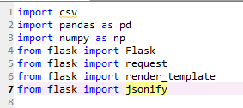

Ilustración 10. Librerías del archivo Python

Una vez introducidas las librerías, obtenemos el dataframe (df) a partir de nuestro archivo .csv, llamado bdFull.csv mediante la siguiente línea de código:



Ilustración 11. Obtención del dataframe

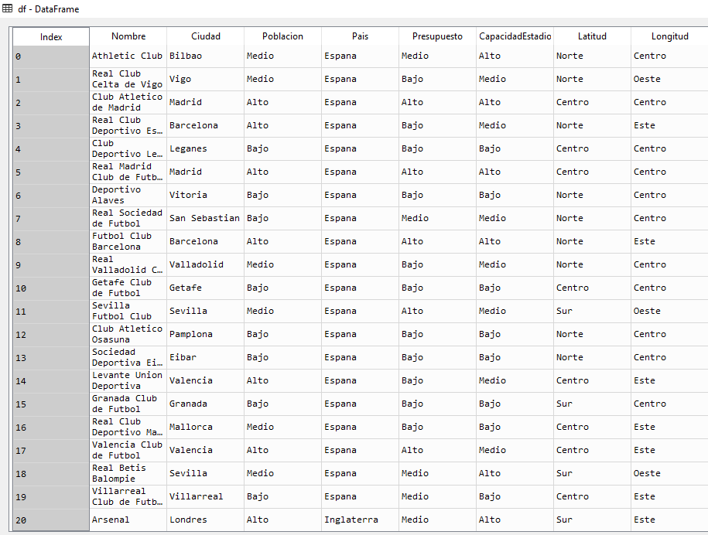

Ilustración 12. Dataframe

Una vez obtenido el dataframe, crearemos las variables: país, latitud, longitud, presupuesto y capacidad, que inicializaremos aunque con valores provisionales, así como otra variable llamada mensaje, que utilizaremos al pasar el resultado obtenidos al HTML como veremos a continuación y una lista llamada equipos en la que guardaremos los equipos que cumplen nuestras características.

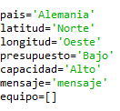

Ilustración 13. Creación de variables

Seguidamente, haremos que las variables creadas en el paso anterior tomen los valores que hemos pasado del HTML. Para ello, definiremos la ruta por la que obtendremos los valores. Posteriormente crearemos la función “obtiene()”. En dicha función, almacenaremos la información obtenida de un paquete JSON en una matriz. Una vez guardados los valores en la matriz, los igualaremos a las variables de la Ilustración 13.

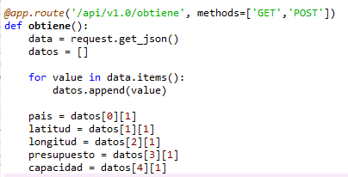

Ilustración 14. Función obtiene

Ya teniendo los datos obtenidos del HTML en nuestro Python, comenzaremos la búsqueda de nuestro equipo:

* En primer lugar, buscaremos los equipos cuyo país de origen coincida con el país introducido por el usuario. En este caso, sacaremos un listado con todos los equipos de España y lo almacenaremos en un nuevo dataframe llamado dfPais.



Ilustración 15. Codigo para filtrar por pais

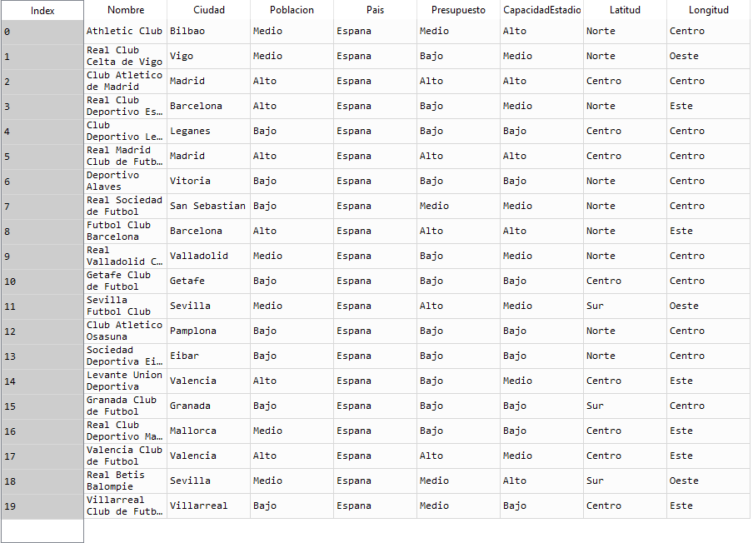

Ilustración 16. Dataframe con equipos del mismo país

Como podemos comprobar, en el nuevo dataframe solo encontraremos equipos cuyo país sea España.

* Seguidamente, a partir de nuestro nuevo dataframe “dfPais” buscaremos los equipos cuyo país de origen coincida con el país introducido por el usuario y además coincida la latitud dentro del país. En este caso, sacaremos un listado con todos los equipos de España y que su latitud esté en el centro del país y lo almacenaremos en un nuevo dataframe llamado dfLatitud.

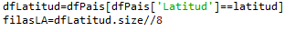

Ilustración 17. Código para filtrar por latitud

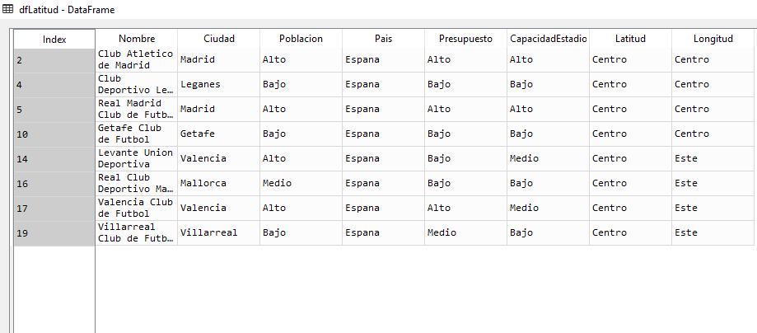

Ilustración 18. Dataframe con equipos que comparten país y latitud

A partir de esta búsqueda, comenzamos a comprobar si sigue habiendo equipos que cumplen las características introducidas. Esta comprobación consiste en comprobar si el dataframe creado tiene 1 fila o más, en cuyo caso, la comprobación sería satisfactoria. En caso contrario, mostraremos el dataframe de equipos que solo comparten país.

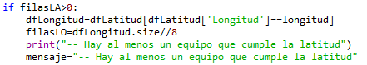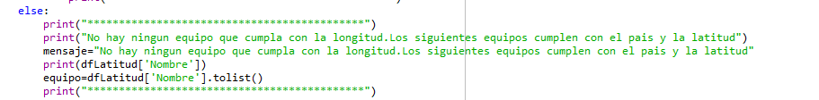

Ilustración 19.Comprobaciones para la latitud

* Posteriormente, a partir del dataframe “dfLatitud” buscaremos los equipos cuyo país de origen coincida con el país introducido por el usuario y además coincida la latitud y la longitud dentro del país. En este caso, sacaremos un listado con todos los equipos de España y que su latitud esté en el centro del país tanto en latitud como en longitud y lo almacenaremos en un nuevo dataframe llamado dfLongitud. Si no hay ningún equipo que cumpla con estos tres requisitos, mostraremos aquellos que cumplan con el país y la latitud.

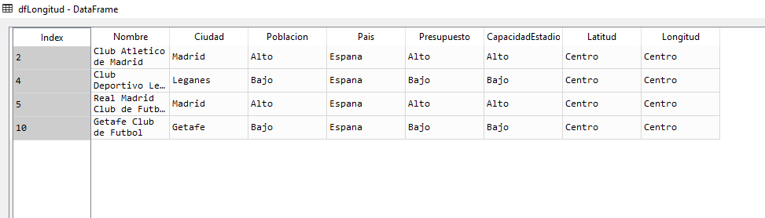

Ilustración 20. Equipos que cumplen con país, latitud y longitud

* Una vez comprobado que sigue habiendo países que comparten país, latitud y longitud con los datos introducidos por el usuario, pasamos a la siguiente característica, el presupuesto del club. Para ello, crearemos un nuevo dataframe llamado dfPresupuesto que almacenará los equipos que cumplan con el país, latitud, longitud y presupuesto.

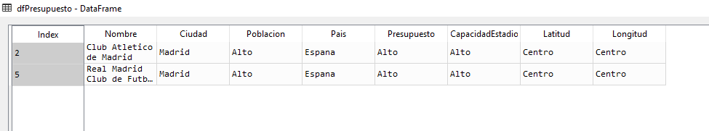

Ilustración 21. Equipos que cumplen país, latitud, longitud y presupuesto

Como podemos comprobar, el número de equipos que cumplen las 4 características que hemos analizado hasta el momento son 2, el Real Madrid y el Atlético de Madrid. En el caso de que no hubiese ningún equipo que cumpliese las características, mostraría los equipos que había en el dfLongitud.

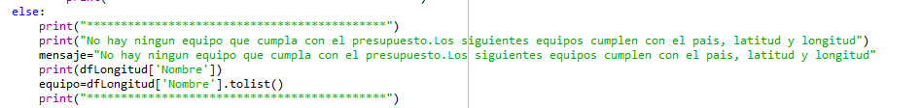

Ilustración 22. Código si se cumple el país, latitud y longitud pero no presupuesto

* Para finalizar, a partir del dfPresupuesto comprobaremos si alguno de los 2 equipos restantes tiene un presupuesto alto. Si alguno de los equipos cumple con la capacidad del estadio, los almacenamos en dfCapacidad. Sino, mostraremos los equipos guardados en dfPresupuesto.

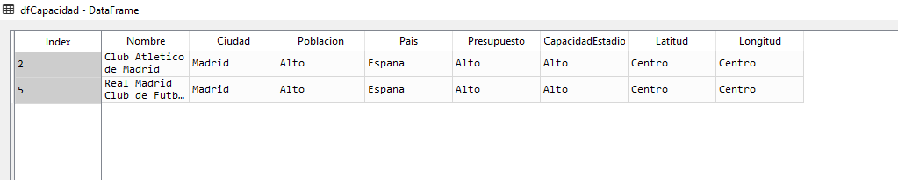

Ilustración 23. Calculo y resultado de dfCapacidad

Una vez acabadas todas las comprobaciones, almacenamos en la matriz de equipos los que cumplen todas las características o solo algunas, como hemos ido viendo en las Ilustraciones previas.

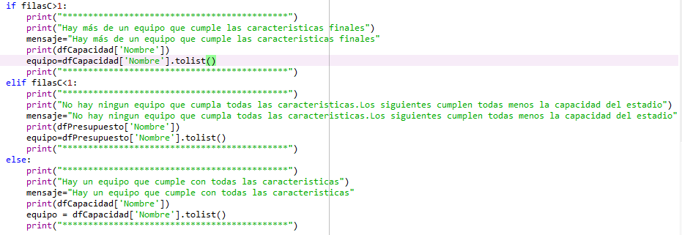

Posteriormente creamos un paquete JSONIFY en el que pasamos el último mensaje que ha quedado guardado y el vector de equipos.



Este paquete llega a nuestro HTML, donde crearemos una promesa y con un alert imprimiremos el mensaje y el vector de equipos resultantes, finalizando el proceso.

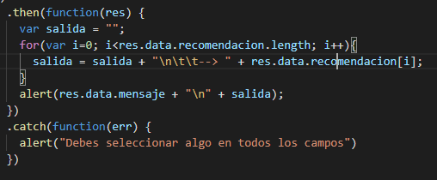

Ilustración 24.Promesa e impresión de datos

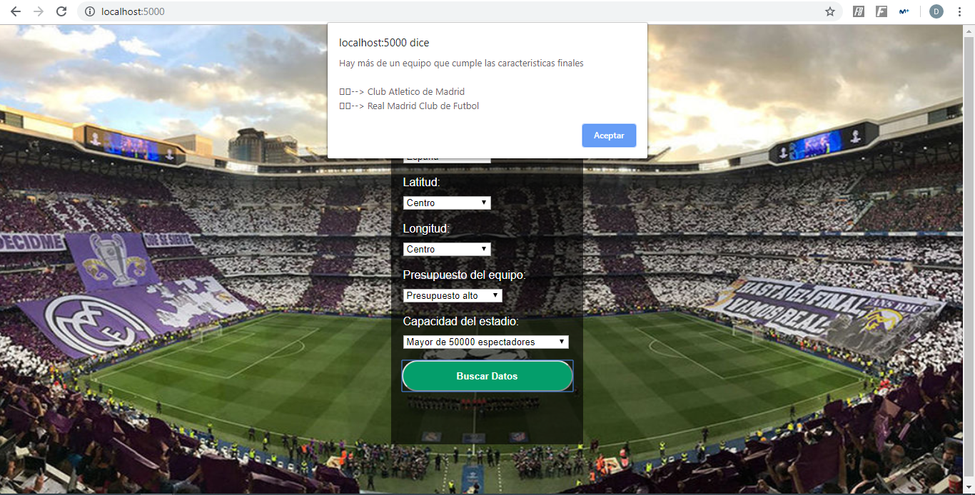

Ilustración 25.Resultado final

**5. Análisis crítico**

A continuación, de cara a realizar un análisis interno y externo y, con ello, averiguar nuestras Debilidades, Amenazas, Fortalezas y Oportunidades (DAFO) con el objeto de optimizar la aplicación, pasamos a detallar cada una de estos elementos:

* Análisis interno:
* En un principio, dado que somos una empresa que comienza su andadura en este negocio, las principales debilidades con las que nos podríamos encontrar son el problema para obtener financiación e, igualmente importante, como dar a conocer nuestro producto y que sea aceptado por el público en un mercado cada vez más exigente.
* Sin embargo, cada vez son más las empresas/instituciones que apoyan iniciativas con ideas innovadoras, tanto económicamente (créditos a bajos tipos de interés, subvenciones, etc.) como de asesoría, añadiendo a todo ello que este proyecto apenas precisa de infraestructuras o que estas no son especialmente costosas.

En lo que se refiere a la aceptación, la aplicación está enfocada hacia un público mayoritariamente joven, con un mercado potencial importante, con el que, volviendo nuevamente al tema económico, en el supuesto de tener aceptación, la publicidad del producto se realizaría prácticamente de forma gratuita, principalmente por los comentarios y recomendaciones en las redes sociales.

* Análisis externo:
* La principal amenaza a la que un negocio primerizo tiene que hace frente es indudablemente la competencia. Se hace imprescindible ofrecer un producto novedoso, en constante evolución, tanto en el diseño como en la oferta, y a precios competitivos.
* En este sentido, aunque en un principio nuestra aplicación ofrece únicamente resultados muy básicos en cuanto que nos presenta una información poco relevante o de escasa utilidad (equipos de futbol que cumplan una serie de criterios establecidos por el usuario), la idea es ir ampliando paulatinamente estos servicios con ofertas que pasarían por mostrar sus instalaciones de forma virtual, estadísticas de partidos del equipo anfitrión del estadio, compra de entradas para eventos que allí se desarrollen con la posibilidad de reservar igualmente desplazamientos concertados (coches de alquiler, autobuses, trenes, aviones) y hoteles/restaurantes entre fechas, etc.

A la vista de los resultados de este análisis y tras combinar los diferentes parámetros (DAFO cruzado), bajo nuestro punto de vista, llegamos a la conclusión que nuestro producto tiene un importante potencial (mayoritariamente orientado hacia la gente joven, aunque sin descartar en absoluto otros nichos de edad) y cuya implantación no supondría importantes costes ni económicos ni de personal, con unas fortalezas y oportunidades que compensarían los esfuerzos que deberíamos acometer para solventar las debilidades y amenazas que se presentaran.

**6. Líneas de futuro y lecciones aprendidas**

A continuación se exponen una serie de mejoras para mejorar nuestra aplicación en un futuro:

* Implementar Neo4j, un software libre de bases de datos orientado a grafos que nos aporta recursos para extraer información y encontrar relaciones.
* Añadir ligas de nuevos países a la base de datos:
  + Russian League (1º división rusa)
  + Super Lig (1º división turca)
  + …
* Añadir nuevas divisiones inferiores a las ligas ya existentes:
  + EFL Championship (2º división inglesa)
  + La Liga Smartbank (2º división española)
  + Serie B (2º división italiana)
  + …
* Establecimiento de unas características específicas de los equipos para cada liga para facilitar la identificación del equipo escogido.
  + En la Premier League, 3 de los 20 estadios tienen menos de 25000 espectadores (15%), mientras que en la Liga NOS son 11 estadios de 18 posibles (61’11%).
  + En la Eredivisie, 15 de los 18 equipos tienen un presupuesto bajo (83’33%), mientras que en la Premier League son 4 de 20 equipos (20%) y en la Liga Santander son 11 de 20 equipos (55%).
* Cambios en el sistema de la situación geográfica de equipos que se encuentran en islas:
  + Distancia Marítimo (Funchal, Madeira) – Braga (Equipo más al norte de Portugal) = 1233 km
  + Distancia Portimonense (Portimao, equipo más al sur de Portugal) – Funchal = 908 km
  + Distancia Braga – Portimao = 602 km
  + Conclusión: Hay más distancia entre 2 equipos catalogados al “sur” de Portugal que entre los 2 equipos portugueses en los extremos norte y sur dentro de la península
* Otros: Mostrar próximos partidos del equipo, búsqueda de hoteles en la ciudad, entradas, desplazamientos…

Este trabajo me ha resultado muy útil ya que me ha ayudado a conocer datos de muchos equipos de otros países y a tener una primera toma de contacto con Python, un lenguaje de programación que me ha resultado bastante intuitivo utilizando *Spyder,* así como en la utilización de Flask o Axios.

1. **Bibliografía**

* **Webs para la realización de la base de datos:**
  + **Listado de equipos de cada liga con la capacidad de los estadios de cada equipo y su situación geográfica:**
    - <https://es.wikipedia.org/wiki/Primera_Divisi%C3%B3n_de_Espa%C3%B1a#Temporada_2019%E2%80%9320>
    - <https://es.wikipedia.org/wiki/Premier_League_2019-20>
    - <https://es.wikipedia.org/wiki/Bundesliga_(Alemania)#Temporada_2019%E2%80%9320>
    - <https://es.wikipedia.org/wiki/Ligue_1_2019-20>
    - <https://es.wikipedia.org/wiki/Serie_A_(Italia)_2019-20>
    - <https://es.wikipedia.org/wiki/Primeira_Liga#Temporada_2019-20>
    - <https://es.wikipedia.org/wiki/Eredivisie_2019-20>
  + **Presupuesto de los equipos:**
    - <https://es.statista.com/estadisticas/498947/presupuesto-equipos-de-futbol-de-la-liga-en-espana/>
    - <https://es.besoccer.com/>
    - <https://colgadosporelfutbol.com/los-equipos-con-los-mayores-presupuestos-del-mundo-y-los-propietarios-mas-ricos/>
    - <https://www.transfermarkt.es/>
* **Página Web**
  + **Estilo:** <https://www.templatemonster.com/es/blog/2018/11/13/100-formularios-html5-css3-gratis-de-registro-ininio-de-sesion/>
* **Python**
  + **Manejo de dataframes:** <http://www.diegocalvo.es/dataframes-in-python/>